❶ Exception Handling（异常处理）
异常处理流程简述如下：
✅ 异常发生时：
- 硬件会将异常的相关信息保存在 CSR（控制状态寄存器）中：
  - mepc：异常发生的程序计数器（PC）值。
  - mcause：引发异常的原因（例如非法指令、页错误等）。
  - mstatus.mpp：异常发生时的特权模式（Machine/User/Supervisor）。
- 硬件会跳转到 trap handler 的地址（由 mtvec 寄存器指明），并将权限级别提升（通常到 machine mode）。
✅ 异常处理程序（由软件实现）：
- 会接管控制权，读取保存的信息并执行适当的响应逻辑。
❷ Software for Interrupt Handling（中断的软件处理）
这个流程更详细地展示了处理 中断（Interrupt）的具体步骤：
- 保存 GPRs（通用寄存器）：
  - 所有的 GPR 会存入由 mscratch 指定的内存位置。
- 传递必要信息给中断处理程序（IH）：
  - 包括 mcause、mepc、sp（堆栈指针）等。
- 中断服务程序返回时：
  - IH 首先决定返回哪条指令，然后更新 mepc。
    - 一般是 mepc + 4（非压缩指令）或 mepc + 2（压缩指令）。
- 恢复 GPR 内容：
  - 将之前保存的 GPR 重新加载到寄存器中。
- 执行 ERET 指令：
  - 将 PC 设置为 mepc，回到中断前的指令位置。
  - 恢复 mstatus 的模式和中断使能标志

EN Having too many (e.g. 1024) explodes opcode-bit width (10 bits per register field) and enlarges the rename-/forwarding network, while most functions seldom keep more than 64 live values. Modern RISC machines settle at 32 – 64 registers, striking a balance between spill traffic and hardware cost.
CN 若寄存器多达 1024 个，寄存器编码就需 10 bit，指令长度膨胀，重命名与旁路端口激增，但绝大多数函数的活跃值 < 64。现实中 32～64 个寄存器最为折中（RISC-V 为 32）。
EN Compare-and-Branch (BEQ/BLT/BGE …) avoids a global FLAGS register, removes implicit write-after-read hazards and makes out-of-order rollback easier. Condition-code-based branches save one compare instruction, but complicate renaming and speculation. RISC-V therefore chooses Compare-and-Branch.
CN Compare-and-Branch 不依赖隐含的 FLAGS 寄存器，流水线简单；Condition-Code 虽可省下一条 CMP，但会引入隐式依赖，乱序与回滚更复杂，故 RISC-V 采前者。
EN JAL/JALR perform jump + link in one step; coding “J” merely sets rd=x0, so no extra “plain-jump” opcode is needed. This unifies call, jump and tail-call under the same format.
CN RISC-V 用 JAL/JALR 同时跳转并保存返回地址，伪指令 J 只把 rd 设为 x0，无需额外普通跳转指令，保持 ISA 简洁。
EN 3-operand keeps a 32-bit instruction compact (5+5+5 bits for regs). A 4-operand ALU would force 48/64-bit encodings or shrink immediates. Complex fused operations are better offered as separate extensions (e.g. FMADD).
CN 3 操作数即可在 32-bit 指令中容纳三个 5-bit 寄存器；4 操作数会推高指令宽度或挤压立即数位。需要 4 输入的专用指令可通过扩展实现，主体 ISA 保持 3 操作数。
EN Occasional 64-/128-bit results can return in hi/lo pairs; pervasive wide arithmetic should migrate to a wider ISA variant (RV64/RV128). Register-pair addressing complicates scheduling and bypassing.
CN 偶尔需要的大宽度可用高低寄存器对返回；若宽数据成为常态，应升级到更宽的 ISA（RV64）。寄存器对会增加调度与旁路复杂度。
EN They merge load + pointer-update, good for DSP loops, but violate the single-function RISC rule and complicate precise exceptions. Two separate instructions (LW; ADDI) plus micro-op fusion deliver the same throughput with cleaner decode.
CN 后递增 load 把访存与地址修改合并，DSP 友好，却打破“单一功能”原则，精确异常与回滚困难。RISC-V 采用 LW＋ADDI，由微架构融合，既简洁又高效。
EN Modern two‑level/TAGE predictors exceed 95 % accuracy; a hard‑wired taken/not‑taken bit wastes opcode space. Dynamic prediction plus optional compiler hints (align, loop‑hint) is preferred.
CN 动态分支预测器准确率已很高，硬编码静态预测位性价比低，占用宝贵的指令位。使用动态预测，并让编译器通过对齐、循环提示来辅助即可

Cache prefetch instructions allow the CPU or programmer to explicitly request that certain memory addresses be loaded into cache before they are actually needed. This can hide memory latency, improve performance for predictable access patterns, and reduce cache miss penalties.
However, prefetching is only effective when used correctly. Poorly placed prefetch instructions may result in cache pollution (evicting useful data), wasted memory bandwidth, or increased complexity. Compilers and hardware can sometimes automate prefetching, but manual hints are often more effective in high-performance applications such as multimedia, databases, and scientific computing.
Therefore, prefetch instructions offer valuable optimization opportunities and should be included as optional instructions in the ISA.

SIMD (Single Instruction, Multiple Data) or vector instructions allow a single instruction to perform parallel operations on multiple data elements. This is crucial in accelerating workloads such as multimedia processing, graphics rendering, deep learning, cryptography, and scientific computing.
Supporting SIMD leads to significant speedups through data-level parallelism, better resource utilization, and power efficiency. Today’s dominant ISAs—including x86 (SSE/AVX), ARM (NEON/SVE), and RISC-V (V extension)—all include SIMD/vector instruction sets for this reason.
Without SIMD, software must rely on scalar loops, which are slower and more power-hungry. Therefore, supporting SIMD instructions is no longer optional—it is a necessity for any competitive general-purpose architecture.
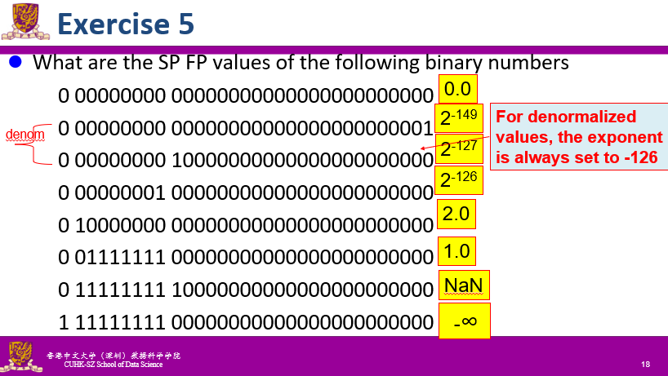
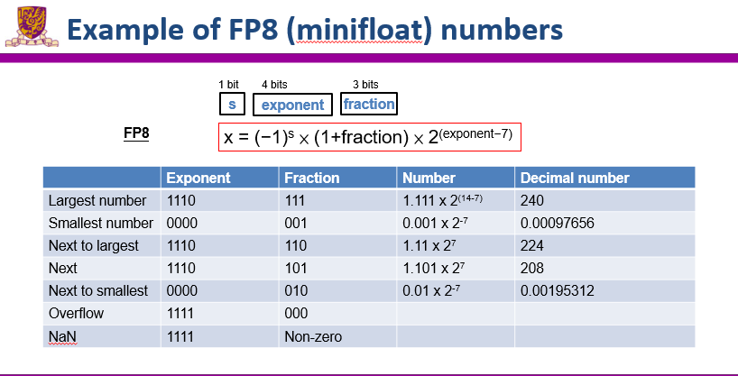
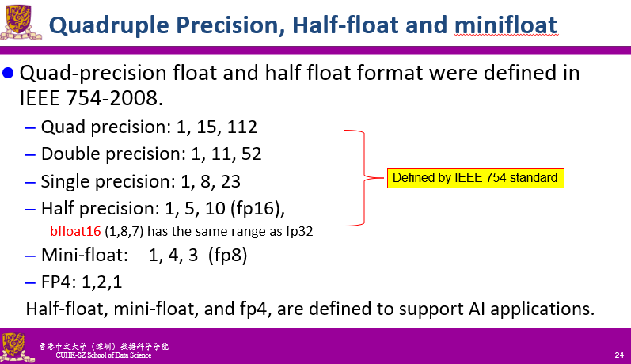
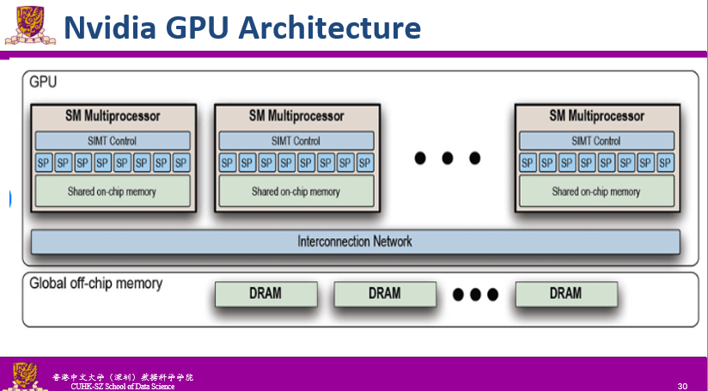
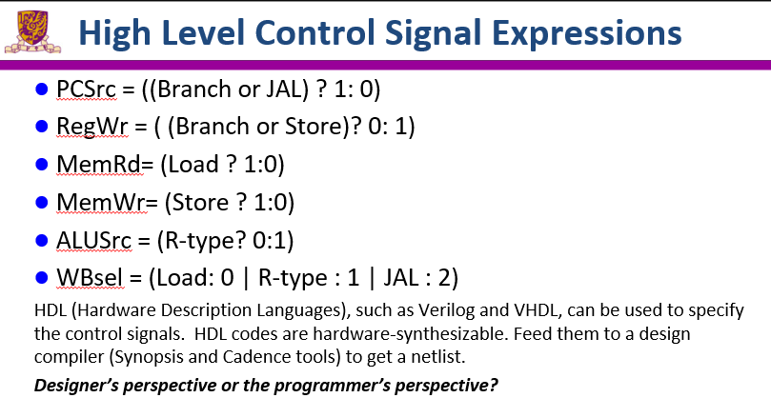
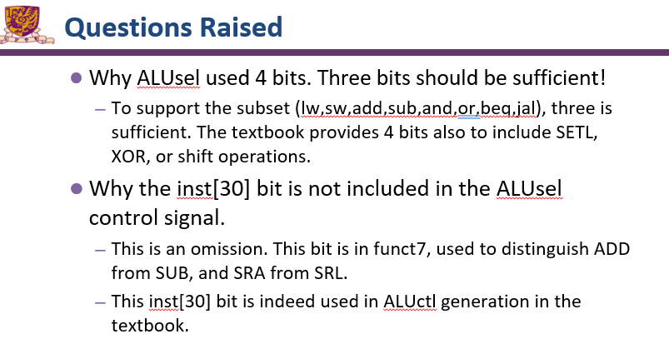
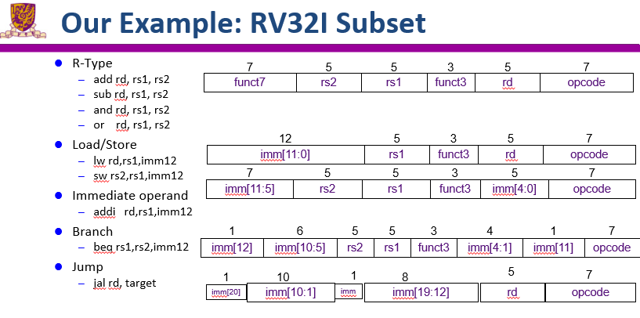
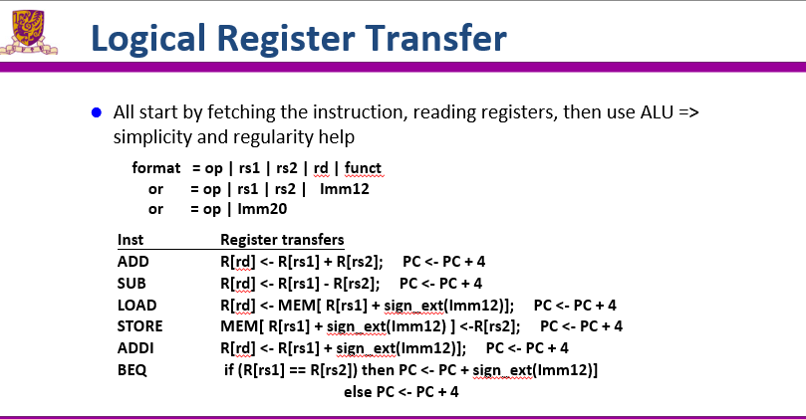
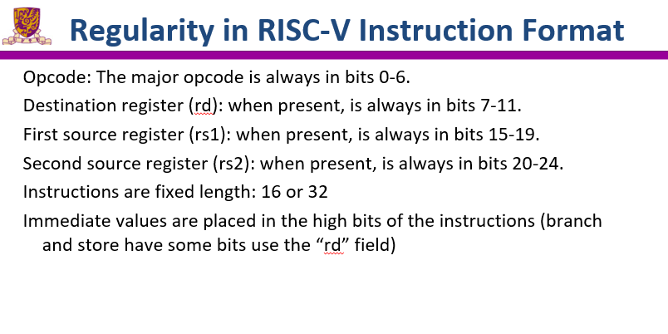
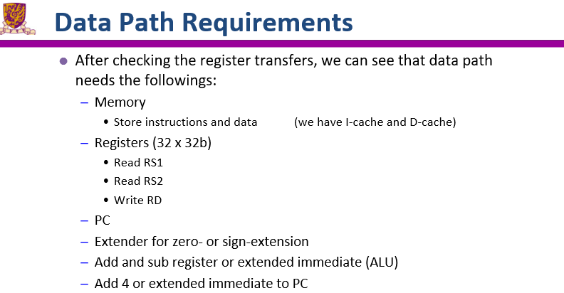
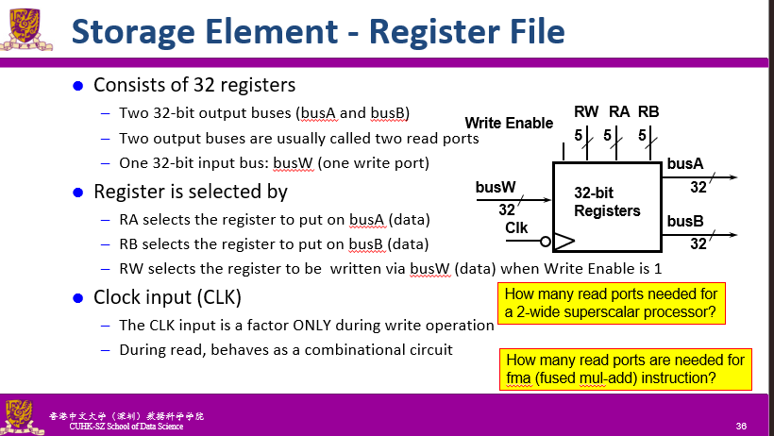
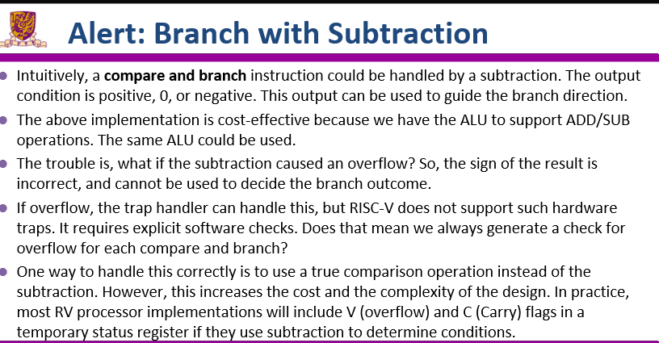
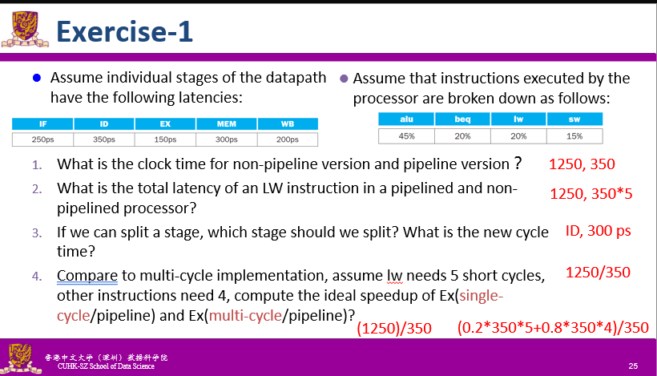
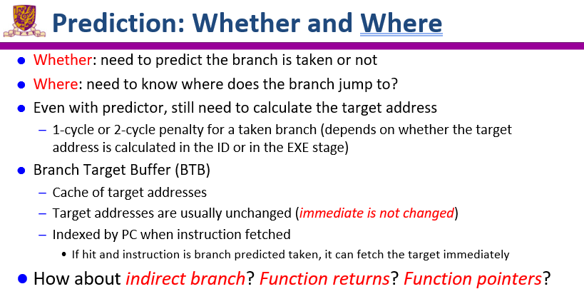
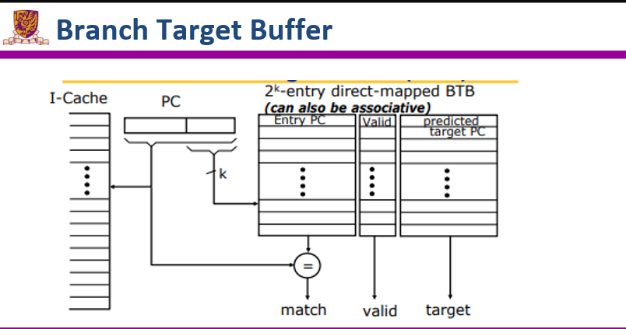
✅ 解决方案一：Return Address Stack (RAS)
📦 结构原理：
- 是一个小型栈（通常4–32项），每次函数调用时推入返回地址；
- 当执行 ret（如 jr ra）时，从栈顶弹出地址并预测跳转目标；
- 高效且准确，适合预测函数返回这种严格的“后进先出”模式。
🎯 特点：
优点 | 缺点
高命中率（>90%） | 只适用于函数返回
简单、成本低 | 不适用于虚函数、switch

✅ 解决方案二：Indirect Branch Predictors（间接跳转预测器）
当跳转目标不是立即数或常量时，我们需要更高级的结构，如：
📌 1. Target Cache / Target History Table (THT)
- 类似于 BTB，但 key 是 (PC + 上下文信息)；
- 存储的是间接跳转指令可能的目标地址列表；
- 适用于：
  - switch语句
  - 虚函数多态
  - 动态分发
📌 2. Multiple-Choice Predictor（多目标预测器）
- 为同一指令保留多个可能的跳转目标；
- 结合 GHB（全局分支历史）等上下文，选出最可能目标；
- 比如：Intel 采用 TAGE-like predictor + target caches
